1.Anti-Kapitalistische WM

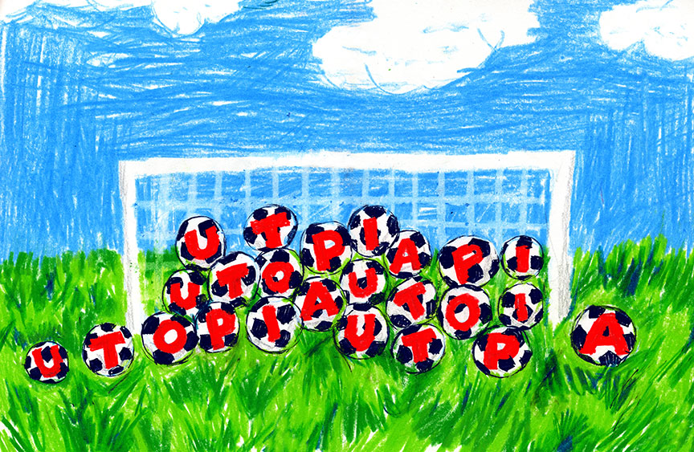

Utopie-Kongress 23.7.-29.7.18 in Berlin

www.utopie-congress.org

